Акустический сейф «УЛЬТРА-УЗ-УФ»

- Назначение изделия

Акустический сейф «УЛЬТРА-УЗ-УФ» предназначено для защиты от неправомерной записи или передачи речевой информации, циркулирующей в помещении, через сотовый телефон, смартфон или планшет*, а также для дезинфекции этих устройств.

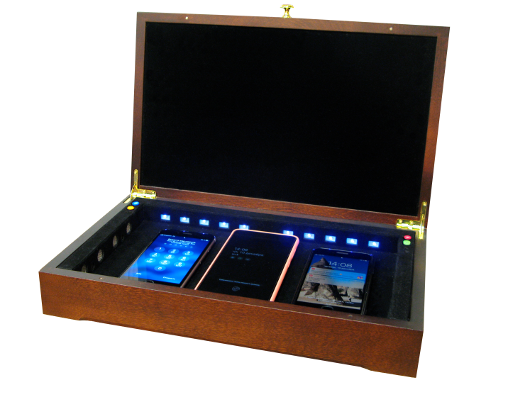

* Примечание. Изделие предназначено для защиты современных флагманских абонентских устройств сотовой связи (далее телефон). Критерием работоспособности изделия является проверка записи речи в приложении «диктофон» на телефоне. При этом на фонограмме должен присутствовать только белый шум, без признаков речи.

- Актуальность использования изделия

Актуальность защиты речевой информации, не вызывает никаких сомнений, ведь утечка третьим лицам конфиденциальных сведений может привести к катастрофическим последствиям.
Акустический сейф «УЛЬТРА-УЗ-УФ обеспечивает подавление речевого сигнала с использованием ультразвукового шумогенератора (УЗ), т.е. обеспечивает защиту от утечки акустической информации через микрофоны сотового телефона. Изделие обеспечивает защиту акустической информации при дистанционной активации сотового телефона – «полицейский» режим и активной функции «диктофон». При работе изделия сам телефон находится «на связи», т.е. поступают все входящие звонки и SMS.
Изделие обеспечивает дезинфекцию сотового телефона с использованием ультрафиолетового излучения (УФ) двух диапазонов.
Применение различных физических принципов защиты является «Ноу-Хау» компании разработчика.

- Технические характеристики

- Эффективный спектр ультразвукового (УЗ) шумового сигнала – 24-26 КГц;
- Количество УЗ излучателей – 8 шт;
- Уровень шума в точке размещения микрофона сотового телефона – не менее 110 дБ;
- Спектр ультрафиолетового излучения (УФ) - 275-280нм и 390-395нм;
- Количество УФ излучателей – 8 шт;
- Суммарная мощность УФ излучателей – не менее 4 Вт;
- Электропитание – аккумуляторная батарея (АКБ) Li-Ion - 12,6 В;
- Время непрерывной работы изделия от АКБ в режиме УЗ – не менее 24 часов;
- Время непрерывной работы изделия от АКБ в режиме УФ– не менее 8 часов;
- Изделие обеспечивает непрервыную работу при питании от сетевого блока питания;
- Размеры изделия – 310х220х75мм;
- Размер отсека для размещения сотовых телефонов – 260х190мм;
- Вес изделия – не более 2 кг.

- Состав изделия

Изделие «УЛЬТРА-УЗ-УФ - 1 шт.
Зарядное устройство (сетевой блок питания) - 1шт;
Руководство по эксплуатации - 1шт.

- Конструкция изделия

Акустический сейф «УЛЬТРА-УЗ-УФ» выполнен в виде шкатулки из ценных пород дерева. Крышка шкатулки фиксируется магнитными замками.
Внутри шкатулки установлен ложемент с отсеком для установки сотовых телефонов. В ложементе изделия можно разместить 3 больших смартфона с диагональю 5-7 дюймов.
Размеры шкатулки под определенное количество телефонов могут меняться по требованию заказчика.
На правой планке ложемента установлена красная кнопка для включения УЗ генератора, а на левой планке ложемента установлена зеленая кнопка для включения генератора УФ излучателя. Ультразвуковые излучатели располагаются на боковой поверхности (левой и правой) планки ложемента. На фронтальной части ложемента расположены УФ излучатели. Разъем зарядки аккумулятора расположен с внешней стороны шкатулки.

- Порядок работы

1. Провести зарядку аккумуляторной батареи изделия. Для этого должно использоваться штатное зарядное устройство из комплекта поставки изделия.
Во время зарядки горит красный светодиод. После завершения процесса зарядки, должен загореться зеленый светодиод.
2. Открыть крышку шкатулки и положить сотовые телефоны или смартфоны на ложемент внутри шкатулки.
3. Включить электропитание изделия нажатием красной кнопки на правой боковой планке ложемента. При этом автоматически включается УЗ генератор, который работает практически бесшумно. Закрыть крышку шкатулки. Для проверки работоспособности изделия надо сделать запись в приложении «диктофон» на смартфоне.
4. Для включения генератора УФ излучения нужно нажать зеленую кнопку.
5. Рекомендуемое время работы УФ излучателей – 10-20 минут (медицинские рекомендации). Ультразвуковой генератор УЗ предназначен для постоянной работы, при этом время непрерывной работы УЗ от аккумулятора ориентировочно 24 часа.
6. После непрерывной работы изделия от аккумулятора свыше 24 часов, необходимо провести его зарядку. Изделие обеспечивает непрерывный режим работы при подключенном зарядном устройстве.

